Отчёт о работе Дома сопровождаемого проживания и интегративных мастерских в деревне Раздолье в апреле 2026 года

по договору благотворительного пожертвования № 2026-01-02/Б от 12.01.2026

В апреле жители дома готовились к Пасхе. Большинство ребят были на ночной Пасхальной службе. Участвовали в таинствах накануне и радовались Светлой седмице. Освящали пасхальные яйца и куличи. Жильцы дома и квартир ходили большой компанией во главе с отцом Борисом, настоятелем храма святых царственных страстотерпцев в Раздолье, и с волонтёрами поздравлять с праздником нуждающихся местных жителей.
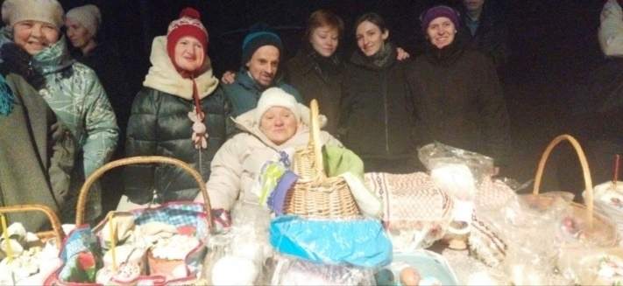
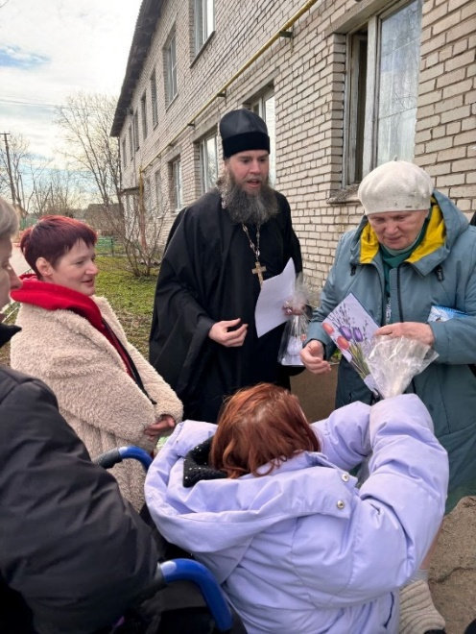
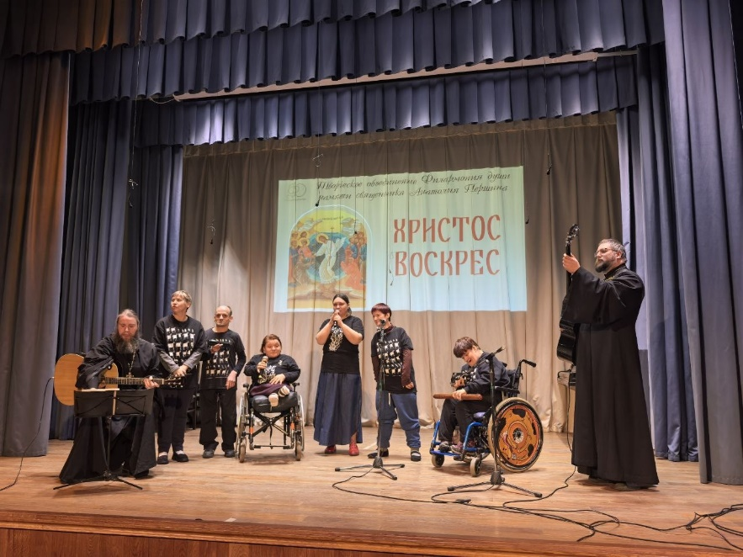
К Любе приезжал её друг Александр. Они жили вместе в детском доме, а потом и в психоневрологическом интернате. Молодым людям удалось покинуть учреждение и начать самостоятельную жизнь в проектах «Новых перспектив».

Музыкальный ансамбль «Дом на воле» выступил со своими песнями в Свято-Духовском центре Александро-Невской Лавры. Выступление было очень тепло встречено публикой.

Люба, Юля и Саша вместе с ребятами из интерната сыграли в спектакле «Смерть короля Лира» режиссёра Максима Якубсона. Спектакль показали в местном раздольском доме культуры. Театральная труппа состоит из жителей интерната, жителей дома, сотрудников «Новых перспектив», профессиональных актёров, волонтёров и примкнувших желающих. «Всегда радуется сердце за ребят, живущих ещё в интернате, когда вижу, что у некоторых из них есть возможность видеть другую, свободную жизнь вне стен интерната. И что некоторым из их друзей выпала возможность жить в таком проекте как наш. А наши жильцы, как всегда, очень тепло принимали своих давно уже знакомых дорогих гостей!», - рассказывает координатор программы Павел Кроль.

Для Сергея, который недавно стал жителем дома, была организована консультация специалиста по адаптивной физкультуре. Сергею рекомендованы ходунки, которые позволят ему более свободно и самостоятельно перемещаться по дому.

Саша Елисеев с радостью посетил концерт Серафима Бит Хариби со своим социальным куратором, на котором слушал прекрасное пение на арамейском языке.

Лера весело отметила день рождения.

К нашей команде присоединился волонтёр Алексей – для нас это большая радость и поддержка.

Благотворитель Благополучатель

Директор Благотворительного Фонда «Близкие Другие»

М.В. Ермолаева
Исполняющая обязанности директора
АНО «Новые перспективы»

О.В. Калинина

